**Risk Management**

La administración de riesgos es la herramienta que ayuda en el proceso de la toma de decisiones.

**Naked:** Tienes el derivado, pero no el subyacente.

Busca gestionar el riesgo, preparándose para un escenario bearish, preguntándote:

**¿Cuánto riesgo puedo asumir?**

**Parcial 1: Riesgo de Mercado**

Riesgo de mercado: Riesgo de incurrir en pérdidas por la variación en los precios de un activo financiero.

Estar “largo” significa que tienes el activo, es decir ganas si el precio sube y pierdes si el precio baja.

Estar “corto” significa que pediste prestado el activo, es decir ganas si el precio baja y pierdes si el precio sube.

Inversionista pide prestado a un banco acciones, quien las consigue de un tercero y te las da. Debes pagar dividendos si hay y se paga una prima. En la BMV el plazo máximo para estar en corto en de un año.

En teoría, los rendimientos de un activo financiero se distribuyen de forma normal. El problema es que la distribución puede estar sesgada.

VaR (Value at Risk): Máxima pérdida esperada que puede sufrir un portafolio durante un periodo de tiempo específico y con un nivel de confianza dado.

* Te ayuda a saber cuánto dinero podemos perder, en caso de un “black swan”.
* En la práctica, se usa para establecer un nivel máximo de pérdida que podemos asumir, esto depende de la aversión del riesgo de los clientes.

Pasos para calcularlo:

1. Obtener precios de activo/portafolio.
2. Calcular rendimientos.
3. Calcular percentil 1-x (largo) o x (corto) del conjunto de datos.

Imagen del VaR

Expected ShortFall (ES) o Conditional VaR (cVaR)

Medida de riesgo que toma el promedio de los rendimientos que son menores o mayores al VaR encontrado. Máxima pérdida esperada por arriba del VaR.

Promedio de los rendimientos fuera del VaR. Ayuda con el problema de los valores atípicos. Filtras solo los rendimientos por encima del VaR y los promedias.

Temas del parcial:

* Gestión de riesgos en FX
* Gestión de riesgos en Equities
* Gestión de riesgos en Derivados
* Gestión de riesgos en

PIB = C + I + G + (X – M)

Consumo + inversión + gasto gubernamental + (exportación – importación)

**Mercado de Divisas**

El mercado de divisas (FX), es un mercado mundial y descentralizado en el que se negocian divisas. Este mercado nació con el objetivo de facilitar el flujo monetario que se deriva del comercio internacional.

Los principales centros de negociación son las bolsas de Londres, NY y Tokio.

USD/MXN cuántos pesos por dólar.

Cuantos por las de abajo te dan una de la de arriba.

Es el mercado más grande del mundo.

**Equities**

Mercado de Renta Variable

Mercado donde la recuperación del capital invertido no está garantizado bajo ninguna circunstancia y el rendimiento no se conoce de antemano.

El inversionista que compra activos de renta variable se convierte en dueño de una parte de las empresas emisoras.

Mercados bursátiles:

* Estados Unidos (59.9%)
* Japón (6.2%)
* Reino Unido (x%)

**Acciones**

Tipo de inversión donde una emisora ofrece una participación en su empresa, es decir, vende una parte de sí misma.

La emisora no está obligada a pagar nada, sino que “traspasa” la ganancia o la pérdida de esta al inversionista.

**Fondo de Inversión**

Es colectiva y no cotiza en tiempo real.

**ETF**

Igual que un fondo de inversión, pero cotiza en tiempo real en el mercado.

**UCITS**

Similares a los ETFs, pero en Europa con ventaja en impuestos.

**Portafolio de Inversión**

Colección de activos que buscan diversificar los riesgos y maximizar los retornos esperados. Se busca reducir la exposición a cualquier riesgo específico asociado con un solo activo.

Riesgo no sistemático (diversificable): Es el individual de cada acción.

Riesgo sistemático: Es el mercado en el que se opera.

A más activos, el riesgo no sistemático se reduce.

Covarianza : Medida estadística que indica cómo se mueven conjuntamente dos variables aleatorias. Si es positiva, se mueven en la misma dirección, si es negativa indica que se mueven en dirección contraria.

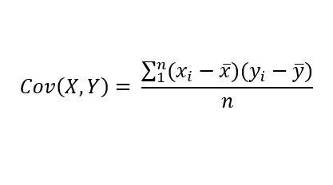

Para calcular el riesgo de un portafolio, se utiliza la siguiente fórmula:

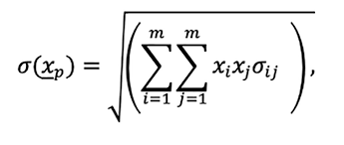

Para 2 activos se tiene:



La fórmula de correlación es (covarianza estandarizada):

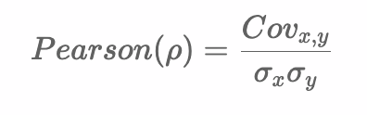

**Coeficiente de correlación:**

La mejor forma de medir que tan bien esta diversificada esta una cartera es por medio del coeficiente de correlación , la correlación es la raíz de la varianza, y a diferencia de esta nos indica numéricamente (con un valor entre -1 y 1) que tanto varía un activo con respecto a otro, y existen cinco casos:

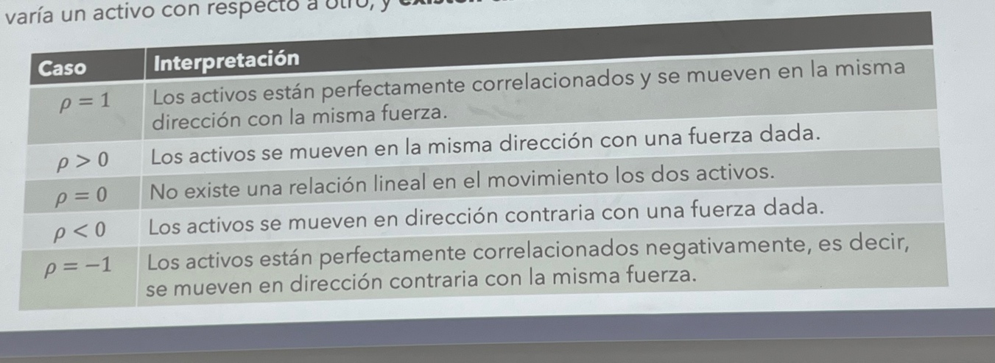

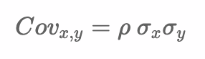

Lo único que puedo decrecer el riesgo en mi portafolio es la correlación.

Distintos tipos de riesgo no sistemáticos:

* Riesgo de Liquidez
* Riesgo de Crédito
* Riesgo Operativo
* Riesgo Reputacional
* Riesgo Legal
* Riesgo de Catástrofe

Rendimiento del bono: tasa base + inflación + riesgo de crédito + riesgo de liquidez + riesgo maturity.

